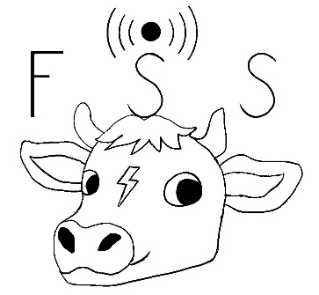Wöchentlicher Projektbericht

|  |  |  |  |  |  |  |
| --- | --- | --- | --- | --- | --- | --- |
| Projekttitel: | |  | FSS (Farm Surveillance System) | | | |
| Projektleiter: | |  | Andreas Auer | | | |
| Projektwoche / Datum: | |  | PW: 31 | | 18.04.2022 | 24.04.2022 |
|  | |  |  | |  |  |
| Kurzbericht der erledigten Arbeiten in der Projektwoche: | | | | | | |
| Weiterprogrammierung bei Ansteuerung ERIC9 und CC2500  Ausprogrammierung der Datenübertragung von Raspberry-Pi zu Raspberry-Pi mit ERIC9 | | | | | | |
|  | | |  | |  |  |
|  | | |  | |  |  |
|  | | |  | |  |  |
| Im Zeitplan laut GANTT-Diagramm: | | | ☐ JA | | ☐ NEIN |  |
|  |  | |  | |  |  |
|  |  | |  | |  |  |
| Wenn NEIN, welche Working Packages (WP) liegen in Verzug? | | | | | | |
|  | | | | | | |
|  |  | |  | |  |  |
|  |  | |  | |  |  |
| Vorgeschlagene Maßnahmen, um den Zeitplan wieder aufzuholen: | | | | | | |
|  | | | | | | |
|  |  | |  | |  |  |
|  |  | |  | |  |  |
| Wurden die Maßnahmen aus letzter  Woche planmäßig umgesetzt? | | | ☐ JA | | ☐ NEIN |  |
|  |  | |  | |  |  |
|  |  | |  | |  |  |
| Kurze Zusammenfassung des Zeitaufwandes der Projektwoche: | | | | | | |
|  |  | | |  |  |  |
| Stunden in der Schule (Labor) | | | | 5 | Stunden |  |
| Stunden im offenen Labor | | | |  | Stunden |  |
| Stunden Privat / Zuhause | | | | 15 | Stunden |  |
|  |  | | |  |  |  |
| Gesamtstundenzahl |  | | | 20 | Stunden |  |

Datum: 18.10.2021 Unterschrift verantwortlicher Projektleiter: